第十二天笔记

1. 温湿度模块的使用
2. 温湿度模块的特点

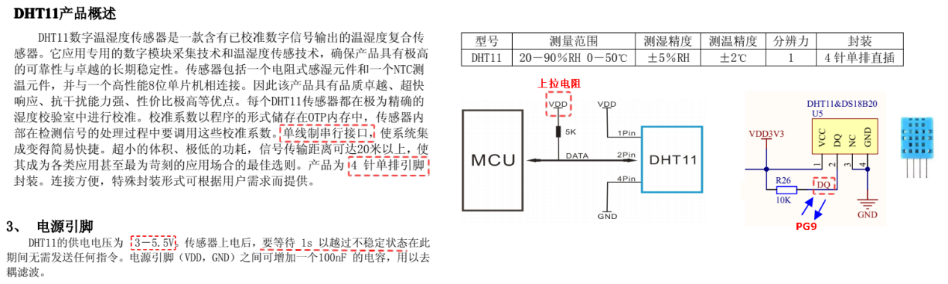

1. 温湿度模块的原理

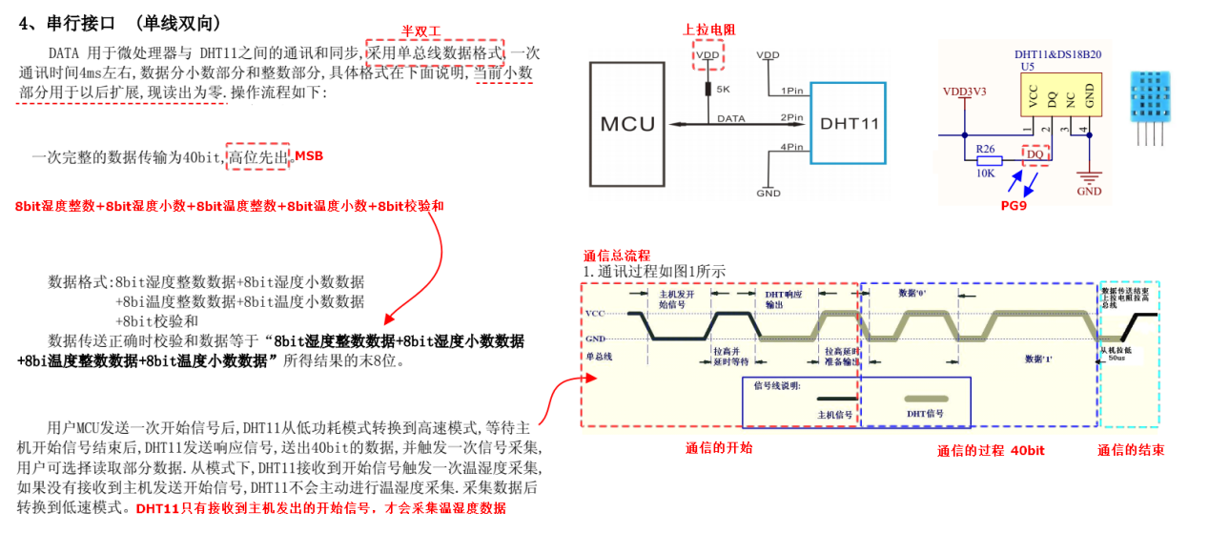

* 通信的开始（打电话）

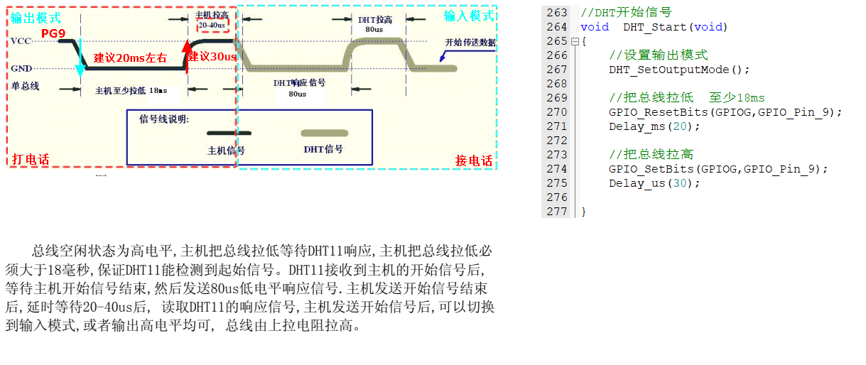

* 通信的过程（交流中）

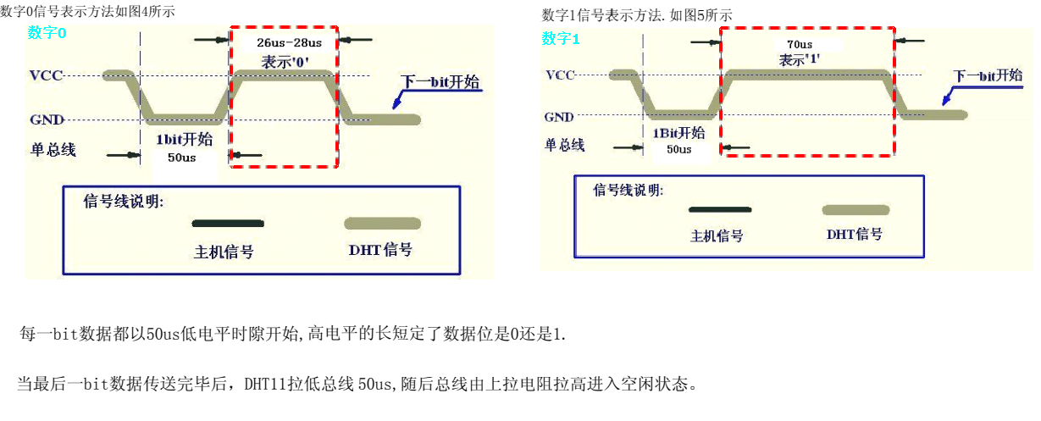

需要注意，该过程需要调用40次，因为传输一次数据有40bit

**练习**：优化代码，实现利用温湿度模块每隔500ms采集室内的温湿度数据并把数据显示串口调试助手上

**拓展**：如果采集的温湿度数据超过了用户设置的阈值，比如用户设置的温度上限为24℃，如果实际的温度超过该值，则蜂鸣器报警，并自动打开风扇，注意：用户可以通过手机设置温湿度的阈值。 如 “set temp=20\n” // strstr strtok atoi

1. 看门狗外设的使用
2. 看门狗的由来

由于单片机在运行的过程经常会受到外部电磁场的干扰，就可能会出现程序“跑飞”，比如出现数据的缺失、导致寄存器中的数据发生变化、程序指针PC指向非法地址........，为了提高程序的可靠性，就提供了看门狗外设，在程序出现由软件或者硬件导致的未知问题，利用看门狗外设对芯片进行复位，相当于重新运行程序。

如果程序运行没有任何问题，则可以按时喂狗，就不会让芯片复位，一旦程序出现问题导致无法喂狗，则看门狗会自动复位程序。

使用看门狗的目的：为了提供程序的可靠性，防止由软件或者硬件造成的问题的出现。如果想要了解看门狗的资源和特点，可以参考STM32F4中文参考手册。

1. 看门狗的分类

STM32F4系列的芯片提供的两个看门狗，一个叫做独立看门狗，一个叫做窗口看门狗。两个看门狗的使用流程差不多，但是相比于独立看门狗，窗口看门狗比较难伺候。

* 独立看门狗

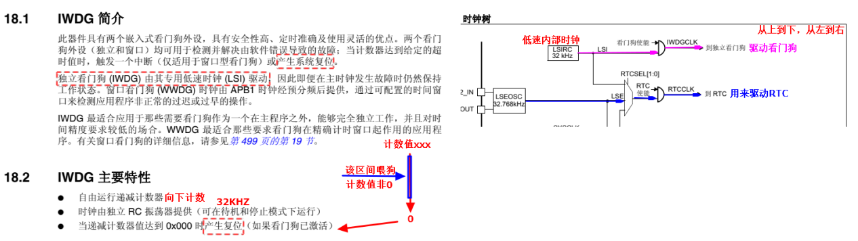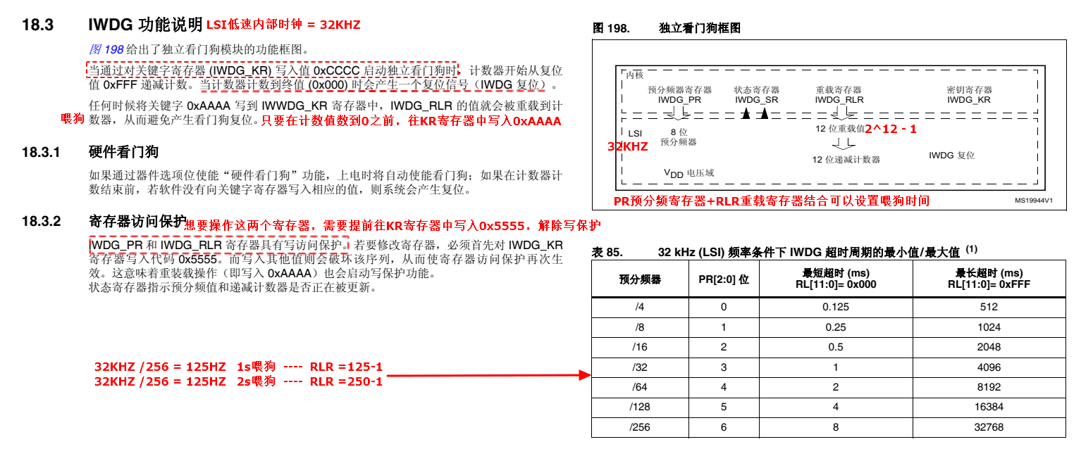

**思考：如果系统复位，那么请问是用户手动复位的还是由看门狗复位的？ 参考复位和时钟**

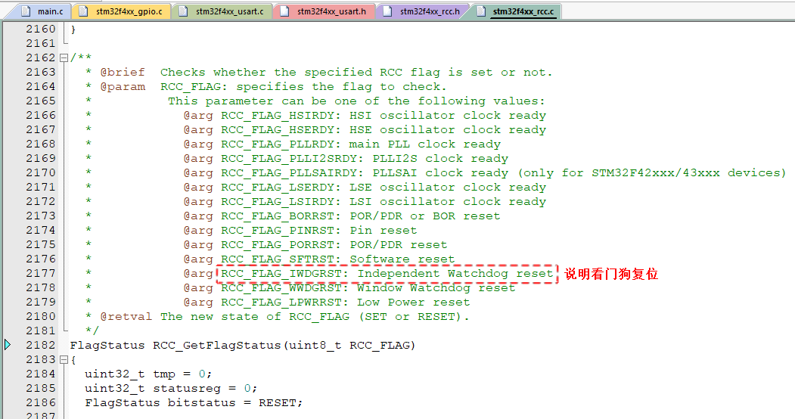

函数原型

FlagStatus RCC_GetFlagStatus(uint8_t RCC_FLAG)

函数参数

参数一：RCC_FLAG 指的是需要检测的标志 如 RCC_FLAG_IWDGRST

返回值 SET（发生） or RESET（没发生）

独立看门狗的使用流程可以参考stm32f4xx_iwdg.c的开头注释，代码编写流程如下图所示

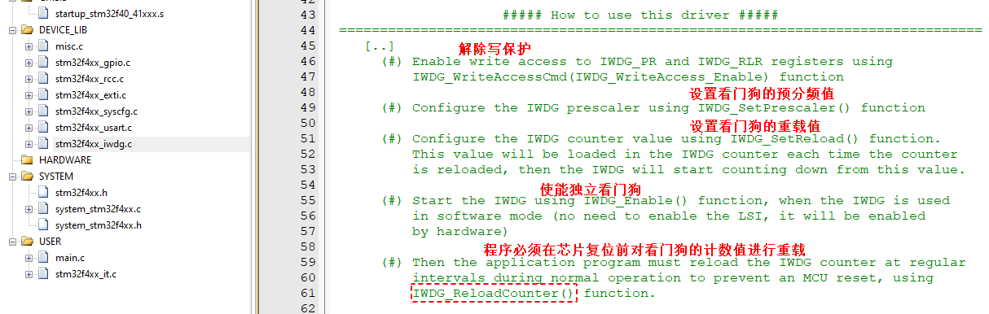

练习：编写代码，利用独立看门狗提高程序的可靠性，并每隔1s进行一次喂狗操作。

作业：编写代码，要求每隔500ms发送超声波数据到手机APP，每隔1s发送一次温湿度数据到手机APP，要求系统利用独立看门狗提供程序的可靠性，看门狗要求每隔1s进行喂狗。

提示：喂狗操作应该放在定时器中断进行，并且定时器的中断抢占优先级必须是最高的。